СОГЛАСОВАНО:  ________________________  ________________________  ________________________  «__» _______________ г. |  | УТВЕРЖДАЮ:  ________________________  ________________________  ________________________  «__» _______________ г.

Технологическая карта
на монтаж ограждающих конструкций стен из профилированного листа
Объект: __________________________________
по адресу: ________________________________________
Шифр проекта:
_____________________

Разработал:
________________________
________________________
________________________
«__» _______________ г.

г. ____________
________ г.

2. ЛИСТ СОГЛАСОВАНИЙ
Таблица 1
№  п/п | Наименование  организации | Должность Ф.И.О. | Дата | Подпись

3. ЛИСТ ОЗНАКОМЛЕНИЯ
Таблица 2
№  п/п | Наименование  организации | Должность Ф.И.О. | Дата | Подпись
1.
2.
3.
4.
5.
6.
7.
8.
9.
10.
11.
12.
13.
14.
15.
16.
17.
18.
19.
20.
21.
22.
23.
* На данном листе весь персонал, занятый на работах на данном объекте, расписывается, подтверждая свое ознакомление с настоящим документом
СОДЕРЖАНИЕ
2. ЛИСТ СОГЛАСОВАНИЙ 2
3. ЛИСТ ОЗНАКОМЛЕНИЯ 3
4. ПОЯСНИТЕЛЬНАЯ ЗАПИСКА 5
4.1 ОБЛАСТЬ ПРИМЕНЕНИЯ 5
4.2 ОБЩИЕ УКАЗАНИЯ 5
4.2.1 ОБЩИЕ УКАЗАНИЯ ПО ОХРАНЕ ТРУДА 5
4.2.2 ПОДГОТОВИТЕЛЬНЫЕ РАБОТЫ 6
4.3 ОРГАНИЗАЦИЯ И ТЕХНОЛОГИЯ ВЫПОЛНЕНИЯ РАБОТ 9
4.3.1 НОРМАТИВНАЯ ДОКУМЕНТАЦИЯ 9
4.3.2 ТЕХНОЛОГИЯ РАБОТ 9
4.3.3 ТРЕБОВАНИЯ К КАЧЕСТВУ 13
4.3.4 ПОТРЕБНОСТЬ В МАТЕРИАЛЬНО-ТЕХНИЧЕСКИХ РЕСУРСАХ 14
4.3.5 ОХРАНА ТРУДА 15
4.3.6 ТЕХНИКО-ЭКОНОМИЧЕСКИЕ ПОКАЗАТЕЛИ 27
4.4 ПОЖАРНАЯ БЕЗОПАСНОСТЬ 28
4.5 ЭКОЛОГИЧЕСКАЯ БЕЗОПАСНОСТЬ 30

4. ПОЯСНИТЕЛЬНАЯ ЗАПИСКА

4.1 ОБЛАСТЬ ПРИМЕНЕНИЯ
Технологическая карта предназначается для использования при производстве таких работ, как монтаж ограждающих конструкций стен из профилированного листа на объекте: «_________________________________» по адресу: ______________________________________________________.
Технологическая карта предназначается для производителей работ, мастеров и бригадиров, а также работников технического надзора заказчика и инженерно-технических работников строительных организаций, связанных с производством и контролем качества работ. Приведены указания по охране труда, контролю качества. Приведена потребность в инструментах, механизмах и оборудовании. Установлены решения, способствующие ускорению производства работ, снижению ее себестоимости, оптимизации трудозатрат.

Технологическая карта содержит рекомендации по организации и технологии выполнения следующих видов работ:
- монтаж металлических конструкций
  - монтаж ограждающих конструкций стен из профилированного листа

4.2 ОБЩИЕ УКАЗАНИЯ
Технологическая карта соответствует требованиям законодательства Российской Федерации, требованиям документации, указанной в разделе 4.3.1 Технологической карты, а также требованиям следующих нормативных документов:
− СП 48.13330.2019 «Организация строительства»;
− МДС 12-29.2006 «Методические рекомендации по разработке и оформлению технологической карты»;
− СП 12-136-2002 «Решения по охране труда и промышленной безопасности в проектах; организации строительства и проектах производства работ».

4.2.1 ОБЩИЕ УКАЗАНИЯ ПО ОХРАНЕ ТРУДА
При производстве строительно-монтажных работ следует руководствоваться документами, в области охраны труда, а также указаниями по охране труда из раздела 4.3.5 Технологической карты.
− ГОСТ 12.3.002-2014 «Система стандартов безопасности труда. Процессы производственные. Общие требования безопасности»;
− СНиП 12-03-2001 «Безопасность труда в строительстве. Часть 1 Общие требования»;
− СНиП 12-04-2002 «Безопасность труда в строительстве. Часть 2 Строительное производство»;
− «Правила по охране труда при строительстве, реконструкции и ремонте», утвержденные Приказом Минтруда России от 11.12.2020 N 883н;
− Действующие инструкции по охране труда строительной организации, по видам работ, по должностям и профессиям.
Администрация строительной организации должна соблюдать трудовое законодательство по охране труда и мерам безопасности, производить обучение и инструктаж работников безопасным методам труда, выполнять мероприятия по коллективной защите рабочих (ограждение, освещение, защитные и предохранительные устройства и приспособления и т.д.).
Рабочим должны быть созданы необходимые условия труда, питания и отдыха.
Рабочие должны быть обеспечены спецодеждой и спецобувью, а также СИЗ для защиты от воздействия вредных и (или) опасных факторов производственной среды и (или) загрязнения, а также для работ, выполняемых в особых температурных условиях.
Требования к средствам индивидуальной защиты определяются в соответствии с законодательством Российской Федерации о техническом регулировании.
Все лица, находящиеся на строительной площадке, обязаны носить защитные каски.
Каждый работающий обязан соблюдать правила внутреннего трудового распорядка.
Каждый работник обязан соблюдать требования статьи 215 «Трудового кодекса Российской Федерации» от 30.12.2001 N 197-ФЗ (ред. от 13.06.2023), раздел X «Охрана труда».
Ответственность за выполнение мероприятий по мерам безопасности, охране труда, промсанитарии, пожарной и экологической безопасности возлагается на руководителей работ, назначенных приказом.
Ответственное лицо осуществляет организационное руководство строительно-монтажными работами непосредственно или через бригадира. Распоряжения и указания ответственного лица являются обязательными для всех работающих на объекте.
Строительную площадку (включая санитарно-бытовые помещения и непосредственные места проведения работ) обеспечить аптечками с медикаментами и средствами оказания первой медицинской помощи пострадавшим.
До начала работ ознакомить всех рабочих с наиболее опасными моментами работ и принять все меры предосторожности для предупреждения несчастных случаев.
Строительно-монтажные работы на открытом воздухе при ветре выше 10м/с запрещаются.
Движение транспорта и людей в опасной зоне на период производства работ исключить. Площадки работы строительной техники должны быть укреплены, кроме того, площадка на которой будут производиться строительно-монтажные работы должна быть освобождена от материалов, мусора, отсыпана грунтом до проектных отметок и спланирована.
Во избежание доступа посторонних лиц в опасные зоны рабочие места должны быть ограждены согласно требованиям ГОСТ Р 58967 «Ограждения инвентарные строительных площадок и участков производства строительно-монтажных работ. Технические условия».
Указания по монтажу сигнального ограждения см. пункт 4.2.2 настоящей ТК.
Строительно-монтажные работы производить в светлое время суток в одну смену. Производство работ в темное время суток допускается только при достаточном освещении.
Указания по освещению зоны производства работ см. пункт 4.2.2 настоящей ТК.
Рабочее место должно содержаться в чистоте. На рабочем месте не допускается размещать и накапливать неиспользуемые материалы, отходы производства, запрещается загромождать пути подхода к рабочим местам и выхода от них.
Исполнитель работ обязан систематически производить осмотр состояния мест производства работ и принимать меры по устранению.

4.2.2 ПОДГОТОВИТЕЛЬНЫЕ РАБОТЫ
Общие положения

В соответствии с СП 48.13330 «Организация строительства» до начала выполнения строительно-монтажных работ на объекте производитель работ обязан получить в установленном порядке разрешение на выполнение строительно-монтажных работ. Выполнение работ без указанного разрешения запрещается.
До начала строительно-монтажных работ необходимо выполнить следующие подготовительные работы:
− выполнить ограждение зоны производства работ, обустроить площадки под складирование конструкций и материалов;
− обеспечить временную связь для оперативно-диспетчерского управления производством работ;
− доставить материалы на строительную площадку с заводов- поставщиков, а также перевезти в пределах строительной площадки от складов к местам их установки;
− подготовить материалы, необходимые для монтажа, прошедшие входной контроль;
− доставить на участок производства работ необходимые монтажные приспособления, оснастку и инструменты;
− подготовить знаки для ограждения опасной зоны при производстве работ.

Монтаж сигнального ограждения

На границах зон с постоянным присутствием опасных производственных факторов должны быть установлены защитные ограждения, а на границах зон с возможным воздействием опасных производственных факторов - сигнальные ограждения и знаки безопасности.
В качестве ограждения зоны производства работ используется сигнальное ограждение.

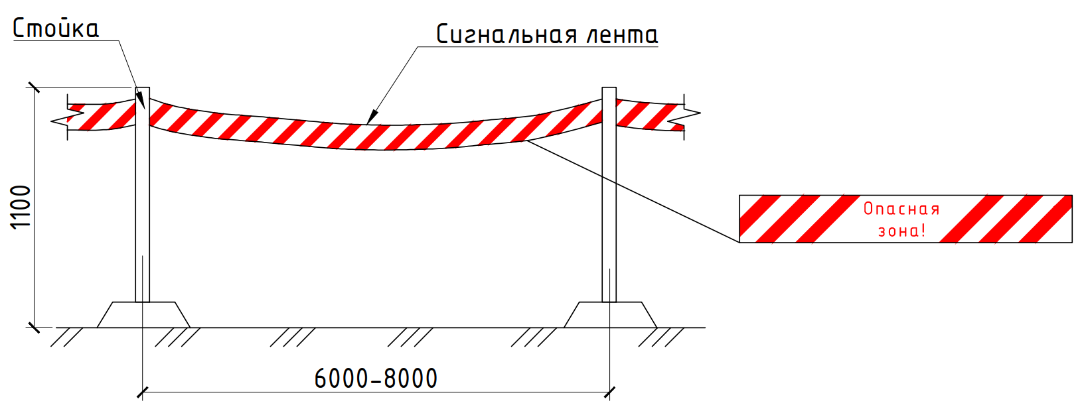
Временное переносное сигнальное ограждение опасных зон

При невозможности установки заграждений для ограничения доступа работников в зоны повышенной опасности ответственный исполнитель (производитель) работ должен осуществлять контроль места нахождения работников и запрещать им приближаться к зонам повышенной опасности.

Установка знаков безопасности

Одновременно у ограждения должны устанавливаться предупредительные плакаты: «Стой! Опасная зона!» и «Стой! Проход воспрещен!». Размер плакатов, их цвет и содержание должны соответствовать требованиям ГОСТ 12.4.026 «Система стандартов безопасности труда. Цвета сигнальные, знаки безопасности и разметка сигнальная. Назначение и правила применения. Общие технические требования и характеристики. Методы испытаний».
Знаки безопасности должны быть расположены таким образом, чтобы они были хорошо видны, не отвлекали внимания и не создавали неудобств при выполнении людьми своей профессиональной или иной деятельности, не загораживали проход, не препятствовали перемещению грузов.
Крепление знаков безопасности в местах их размещения допускается осуществлять с помощью винтов, заклепок или других способов и крепежных деталей, обеспечивающих надежное удержание.
При необходимости ограничить зону действия знака безопасности соответствующее указание следует приводить в поясняющей надписи на дополнительном знаке.

Освещение зоны производства работ

На время выполнения работ в темное время суток строительную площадку, участки работ и рабочие места, подходы к ним осветить в соответствии с требованиями ГОСТ 12.1.046 ССБТ «Строительство. Нормы освещения строительных площадок». Места установки светильников должны исключать слепящих действий осветительных приспособления на работающих.
Для электрического освещения участков производства работ следует применять типовые стационарные передвижные инвентарные осветительные установки. Передвижные инвентарные осветительные установки необходимо размещать в местах производства работ.
Электрическое освещение участков подразделяют на рабочее, аварийное резервное, аварийное эвакуационное и охранное.
Рабочее освещение должно быть предусмотрено для всех участков, где работы выполняют в ночное время и сумеречное время суток, и осуществляется установками общего освещения (равномерного или локализованного) и комбинированного (к общему добавляется местное).
Общее равномерное освещение следует применять, если нормируемое значение освещенности не превышает 10 лк. В остальных случаях и в дополнении к общему равномерному должно предусматриваться общее локализованное освещение или местное освещение.
Применяемые для общего равномерного освещения строительной площадки прожекторы и лампы наружного освещения должны соответствовать ГОСТ 34819 «Приборы осветительные. Светотехнические требования и методы испытаний».
Охранное освещение предусматривается в тех случаях, когда в темное время суток требуется охрана строительной площадки или участка строительно-монтажных работ. Для осуществления охранного освещения следует выделять часть светильников рабочего освещения. Охранное освещение должно обеспечивать на границах строительных площадок или участков производства работ горизонтальную освещенность 0,5 лк на уровне земли или на уровне 0,5 м от земли на одной стороне вертикальной плоскости, перпендикулярной к линии границы.
Средняя освещенность, создаваемая осветительными установками общего освещения на строительных площадках и участках работ внутри зданий, должна быть не менее нормируемой, независимо от применяемых источников света.

4.3 ОРГАНИЗАЦИЯ И ТЕХНОЛОГИЯ ВЫПОЛНЕНИЯ РАБОТ

4.3.1 НОРМАТИВНАЯ ДОКУМЕНТАЦИЯ
СП 16.13330 «Стальные конструкции. Актуализированная редакция СНиП II-23–81»;
СП 28.13330 «Защита строительных конструкций от коррозии. Актуализированная редакция СНиП 2.03.11-85»;
СП 70.13330 «Несущие и ограждающие конструкции»;
СП 72.13330 «Защита строительных конструкций и сооружений от коррозии»;
СП 470.1325800 «Конструкции стальные. Правила производства работ»;
ГОСТ 23118 «Конструкции стальные строительные. Общие технические условия»;
ГОСТ 24045 «Профили стальные листовые гнутые с трапециевидными гофрами для строительства. Технические условия».

4.3.2 ТЕХНОЛОГИЯ РАБОТ
Подготовительные работы

До начала работ по монтажу ограждающих конструкций стен из профилированного листа должны быть выполнены следующие подготовительные работы:
- закончены работы по устройству и закреплению опорных конструкций;
- проведена очистка опорных поверхностей конструкций от мусора, грязи, снега и наледи;
- оформлены акты на скрытые работы;
- произведена разбивка осей согласно СП 126.13330;
- подготовлены и установлены в зоне работы бригады инвентарь, приспособления и средства для безопасного производства работ;
- подготовлены средства для производства работ на высоте;
- получены и завезены все необходимые материалы для ведения работ.

Доставка и хранение профилированных листов

Профилированные листы складируются в штабелях в горизонтальном положении.
Зоны складирования разделяют сквозными проходами шириной не менее 1 м через каждые два штабеля в продольном направлении и через 25 м в поперечном. Для прохода к торцам изделий между штабелями устраивают разрывы, равные 0,7 м.
При строповке применяют различные съемные грузозахватные приспособления, типоразмеры которых зависят от количества и веса листов. При строповке используют инвентарные прокладки, предотвращающие перетирание каната.

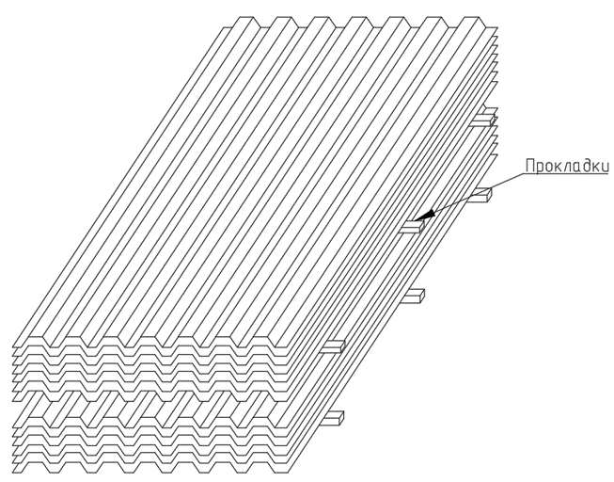

Схема складирования профилированных листов

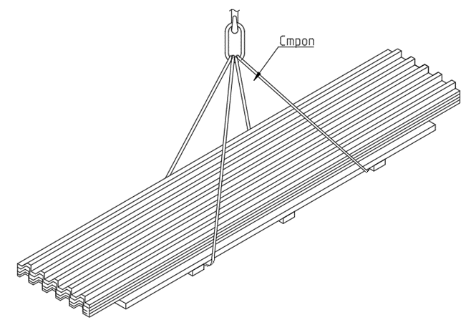

Схемы строповки при погрузочно-разгрузочных работах

Доставка и хранение крепежных изделий

Крепежные изделия (болты, гайки, шайбы и другие крепежные элементы) следует хранить в заводской в закрытом помещении. При длительном сроке хранения, при необходимости, следует восстанавливать консервационные защитные покрытия.

Основные работы

Технологический процесс

№ процесса | Описание процесса
1 | Подача профилированных листов
2 | Монтаж профилированных листов
3 | Резка профилированных листов

Подача профилированных листов

Поднимать и переносить листы необходимо аккуратно в вертикальном положении, не допуская сильных перегибов. Смещение при снятии листов профнастила запрещено, листы профнастила следует поднимать строго вверх!
Запрещена выгрузка профилированных листов на заводнённые и загрязненные участки территории. Запрещено бросать листы и тащить их волоком.

Монтаж профилированных листов

Перед началом монтажа необходимо подготовить каркас. Для вертикального крепления профнастила монтируется горизонтальный каркас, для горизонтального – вертикальный.
До начала монтажа профилированных листов на каркас монтируются доборные элементы (отлив, стартовая планка), расположенные под профилированными листами, согласно указаниям рабочей документации.
Монтаж профлистов производится как слева направо, так и справа налево. Листы должны накрывать предыдущий на одну гофру.
Профлист выравнивается по вертикали и горизонтали и закрепляется самонарезающими болтами. Корректность положения производится на каждый монтируемый лист или через один лист.

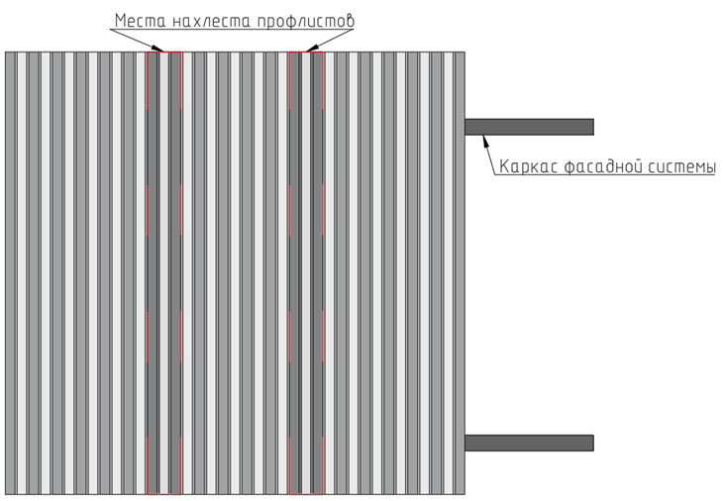

Схема монтажа профилированных листов
(Сечение показано условно)

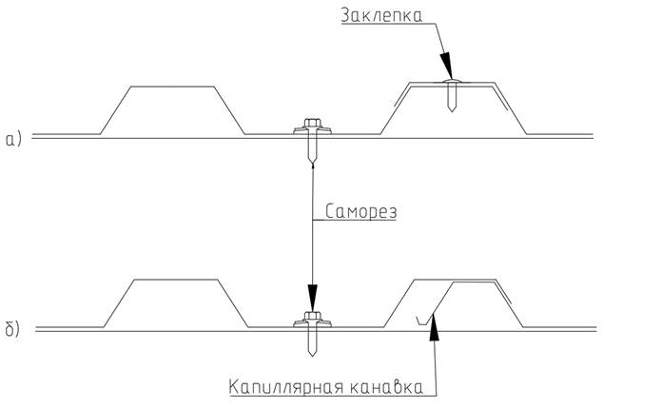

Схема узла крепления профилированных листов
(а- узел крепления с заклепкой
б- узел крепления с капиллярной канавкой)

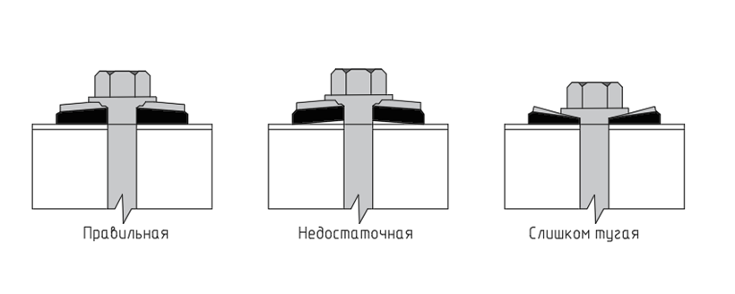

Схемы постановки самореза

Резка профилированных листов

Не рекомендуется резать профилированные листы болгаркой. Резку возможно производить электрическими и не электрическими ножницами. После резки необходимо обработать кромку от коррозии специальными средствами.

Заключительные работы

После завершения монтажа металлических конструкций необходимо осуществить уборку площадки производства работ от строительного мусора и отходов. Собрать и убрать все использованные инструменты, материалы и оборудование. Очистить рабочее пространство от лишних предметов и обеспечить безопасный доступ к окончательно смонтированным и закрепленным конструкциям. Снять сигнальное ограждение и предупредительные знаки.
Всю техническую оснастку, приспособления и инвентарь необходимо сдать ответственному лицу или хранить в специально отведенном для этого месте.

4.3.3 ТРЕБОВАНИЯ К КАЧЕСТВУ
Входной контроль качества

Входной контроль применяемых строительных материалов, изделий, конструкций, полуфабрикатов и оборудования выполняется в необходимом объеме согласно утвержденной проектной документации, документам по стандартизации, положениям договора с застройщиком (техническим заказчиком), включая ведение журнала входного контроля и иной исполнительной документации по результатам входного контроля (в соответствии с ГОСТ 24297 и иными документами по стандартизации).

Контроль качества профилированного листа

Профилированные листы, поступающие на объект, должны отвечать требованиям соответствующих стандартов, технических условий на их изготовление и рабочих чертежей. Профилированные листы, соединительные детали, а также средства крепления, поступившие на объект, должны иметь сопроводительный документ (паспорт), в котором указываются наименование конструкции, ее марка, масса, дата изготовления. Паспорт является документом, подтверждающим соответствие конструкций рабочим чертежам, действующим ГОСТам или ТУ.
В ходе приемки профилированных листов следует:
- произвести осмотр доставленных изделий и убедиться в их сохранности;
- убедиться в соответствии изделий чертежам и комплектовочной ведомости;
- убедиться в наличии сертификатов на изделия;
- принять изделия по накладной и паспорту.

Контроль качества крепежных изделий

При приемке крепежных изделий контролируют внешний вид, геометрические параметры, механические свойства и качество покрытия. Изделия следует предъявлять на контроль партиями. Каждая партия болтов, гаек и шайб должна быть снабжена сертификатом качества с указанием результатов механических приемо-сдаточных испытаний.
При контроле качества крепежных изделий определяют наличие дефектов поверхности и дефектов конструкции (невыполнение отдельных элементов, например резьбы, шестигранника и др.), их количество и размеры.

Операционный контроль качества

Состав операций и средства контроля работ при монтаже профилированных листов:

Этапы работ | Контролируемые операции | Контроль (метод, объем) | Документация
Подготовительные работы | Проверить: |  | Паспорт, (сертификат), общий журнал работ
Подготовительные работы | - наличие сопроводительного документа на металлические конструкции; | Визуальный, лабораторный | Паспорт, (сертификат), общий журнал работ
Подготовительные работы | - очистку опорной поверхности от мусора, грязи, снега и наледи; | Визуальный | Паспорт, (сертификат), общий журнал работ
Подготовительные работы | - правильность разбивки осей. | Измерительный | Паспорт, (сертификат), общий журнал работ
Монтаж профилированных листов | Контролировать: |  | Общий журнал работ
Монтаж профилированных листов | - установку конструкций в проектное положение; | Измерительный, каждый элемент | Общий журнал работ
Монтаж профилированных листов | - надежность закрепления конструктивных элементов; | Технический осмотр, лабораторный | Общий журнал работ
Приемка выполненных работ | Проверить: |  | Исполнительная геодезическая схема, акт освидетельствования скрытых работ.
Приемка выполненных работ | - фактическое положение конструкций; | Измерительный, каждый элемент
Приемка выполненных работ | - соответствие закрепления конструкций проектным; | Визуальный, технический осмотр
Приемка выполненных работ | - выполнение требований проекта и нормативных документов к качеству соединений и антикоррозионных покрытий. | Измерительный, визуальный
Контрольно-измерительный инструмент: отвес, рулетка металлическая, линейка металлическая, уровень, нивелир.Операционный контроль осуществляют: мастер (прораб), геодезист - в процессе работ.Приемочный контроль осуществляют: работники службы качества, мастер (прораб), представители технадзора заказчика.

Допускаемые отклонения при монтаже профилированных листов:

Параметр | Предельные отклонения, мм | Контроль (метод, объем, вид регистрации)
1. Отклонения отметок опорных конструкций; | 10 | Измерительный, каждая колонна, геодезическая исполнительная схема
2. Прогибы между точками закрепления листов; | Не более 15 | То же

Приемочный контроль качества

В ходе приемочного контроля проверяется полнота и правильность оформления исполнительной документации, включая акты на скрытые работы. Оценка качества выполненных работ на объекте производится с учетом имевших место нарушений, отраженных в исполнительной документации.
При оценке качества монтажа отдельных элементов следует использовать геодезические приборы и измерительные устройства, позволяющие определять отклонения положения элементов от проектных геометрических параметров с погрешностью, не превышающей 0,2 от значения предельного (допустимого) отклонения.

4.3.4 ПОТРЕБНОСТЬ В МАТЕРИАЛЬНО-ТЕХНИЧЕСКИХ РЕСУРСАХ
Машины, механизмы и технологическое оборудование (рекомендуемые)

Наименование технологического процесса и его операций | Наименование машины, технологического оборудования, тип, марка | Основная техническая характеристика, параметр | Кол-во
Погрузочно-разгрузочные работы | Грузоподъемный кран
То же | Автомобиль бортовой
Зачистка металлоконструкций | Углошлифовальная машина

Технологическая оснастка, инструмент, инвентарь и приспособления (рекомендуемые)

Наименование технологического процесса и его операций | Наименование технологической оснастки, инструмента, инвентаря и приспособлений, тип, марка | Основная техническая характеристика, параметр | Кол-во на звено (бригаду)
Монтаж металлоконструкций | Стропы грузовые | ГОСТ Р 58753
То же | Оттяжки
То же | Лом монтажный
То же | Молоток стальной
Затяжка болтовых соединений | Набор ключей (рожковый, комбинированный, трещоточный)
Очистка поверхностей | Щетка стальная
Измерительные работы | Метр складной металлический | ГОСТ 427
То же | Уровень строительный | ГОСТ Р 58514
То же | Отвес строительный | ГОСТ Р 58513
То же | Рулетка измерительная
Средства индивидуальной защиты | Очки защитные ЗП2-84 | ГОСТ 12.4.253
То же | Каска строительная | ГОСТ 12.4.087
То же | Перчатки
То же | Защитная обувь с жестким подноском | ГОСТ Р ЕН ИСО 20345
Средства коллективной защиты | Знаки безопасности | ГОСТ 12.4.026
То же | Сигнальная лента | ГОСТ 12.4.026

4.3.5 ОХРАНА ТРУДА
Указания по обеспечению охраны труда при проведении монтажных работ

Производство монтажных работ выполнять в соответствии с требованиями правил по охране труда при строительстве, реконструкции и ремонте
№883н от 11.12.2020г.
На участке (захватке), на котором выполняются монтажные работы, не допускается выполнение других работ и нахождение посторонних лиц.
При возведении зданий и сооружений запрещается выполнять работы, связанные с нахождением людей в одной захватке (участке) на этажах (ярусах), над которыми производятся перемещение, установка и временное закрепление элементов сборных конструкций и оборудования.
Использование установленных конструкций для прикрепления к ним грузовых полиспастов, отводных блоков и других монтажных приспособлений допускается только при согласовании с проектной организацией, выполнившей рабочие чертежи конструкций.
Монтаж конструкций зданий (сооружений) следует начинать с пространственно-устойчивой части (связевой ячейки, ядра жесткости и другой).
Монтаж конструкций каждого вышележащего этажа (яруса) следует производить после закрепления установленных монтажных элементов по проекту до прочности, указанной в организационно-технологической документации.
Монтаж лестничных маршей и площадок зданий (сооружений), а также грузопассажирских строительных подъемников (лифтов) должен осуществляться одновременно с монтажом конструкций здания. На смонтированных лестничных маршах следует незамедлительно устанавливать ограждения.
В процессе монтажа конструкций зданий или сооружений монтажники должны находиться на ранее установленных и закрепленных конструкциях или средствах подмащивания.
Запрещается пребывание работников на элементах конструкций и оборудования во время их подъема и перемещения.
Навесные монтажные площадки, лестницы и другие приспособления, необходимые работникам для работы на высоте, следует устанавливать на монтируемых конструкциях до их подъема.
Для перехода работников с одной конструкции на другую следует применять лестницы, переходные мостики и трапы, имеющие ограждения.
Запрещается переход монтажников по установленным конструкциям и их элементам (фермам, ригелям и другим), на которых невозможно обеспечить требуемую ширину прохода (не менее 0,4 м) при установленных ограждениях, без применения страховочной системы.
Места, способ крепления каната и длина его участков должны быть указаны в организационно-технологической документации на строительное производство.
Не допускается нахождение работников под монтируемыми элементами конструкций и оборудования до установки их в проектное положение.
При необходимости нахождения работников под монтируемым оборудованием (конструкциями) должны осуществляться специальные мероприятия, обеспечивающие безопасность работников.
Навесные металлические лестницы высотой более 5 м должны быть оборудованы вертикальным стальным страховочным канатом диаметром не менее 6 мм с ловителем для закрепления карабина страховочной привязи или ограждены металлическими дугами с вертикальными связями, а также прикреплены к конструкциям или оборудованию. Подъем работников по навесным лестницам на высоту более 10 м допускается в том случае, если лестницы оборудованы площадками отдыха не реже чем через каждые 10 м по высоте.
Расчалки для временного закрепления монтируемых конструкций должны быть прикреплены к опорам. Количество расчалок, их материалы и сечение, способы натяжения и места закрепления устанавливаются организационно-технологической документацией.
Расчалки должны быть расположены за пределами габаритов движения транспорта и строительных машин. Расчалки не должны касаться острых углов других конструкций. Перегибание расчалок в местах соприкосновения их с элементами других конструкций допускается лишь после проверки прочности и устойчивости этих элементов под воздействием усилий от расчалок.
Элементы монтируемых конструкций или оборудования во время перемещения должны удерживаться от раскачивания и вращения гибкими оттяжками.
Строповку конструкций и оборудования необходимо производить средствами, обеспечивающими возможность дистанционной расстроповки с рабочего горизонта в случаях, когда высота до замка грузозахватного средства превышает 2 м.
До начала выполнения монтажных работ необходимо установить порядок обмена сигналами между работником, руководящим монтажом, и машинистом подъемного сооружения. Сигналы должны подаваться сигнальщиком из числа стропальщиков, назначаемым работником, ответственным за безопасное производство работ с применением подъемных сооружений, кроме сигнала "Стоп", который может быть подан любым работником, заметившим опасность.
В особо ответственных случаях (при подъеме конструкций с применением сложного такелажа, метода поворота, при надвижке крупногабаритных и тяжелых конструкций, при подъеме их двумя или более механизмами) работы по перемещению грузов должны производиться под непосредственным руководством работника, ответственного за безопасное производство работ с применением подъемных сооружений.
Строповку монтируемых элементов следует производить в местах, указанных в рабочих чертежах, и обеспечить их подъем и подачу к месту установки в положении, близком к проектному.
Запрещается подъем элементов строительных конструкций, не имеющих монтажных петель, отверстий или маркировки и меток, обеспечивающих их строповку и монтаж.
Очистку подлежащих монтажу элементов конструкций от грязи и наледи необходимо производить до их подъема.
Монтируемые элементы следует поднимать плавно, без рывков, раскачивания и вращения.
Поднимать конструкции следует в два приема: сначала на высоту от 20 см до 30 см, затем после проверки надежности строповки производить дальнейший подъем.
Во время перерывов в работе не допускается оставлять поднятые элементы конструкций и оборудования на весу.
Установленные в проектное положение элементы конструкций или оборудования должны быть закреплены так, чтобы обеспечивалась их устойчивость и геометрическая неизменяемость.
Расстроповку элементов конструкций и оборудования, установленных в проектное положение, следует производить после постоянного или временного их закрепления согласно проекту. Перемещать установленные элементы конструкций или оборудования после их расстроповки, за исключением случаев использования монтажной оснастки, предусмотренных организационно-технологической документацией, не допускается.
До окончания выверки и закрепления установленных элементов не допускается опирание на них вышерасположенных конструкций, если это не предусмотрено организационно-технологической документацией.
Запрещается выполнять монтажные работы на высоте в открытых местах при скорости ветра 10 м/с и более, при гололеде, грозе или тумане, исключающих видимость в пределах фронта работ.
Работы по перемещению и установке конструкций с большой парусностью необходимо прекращать при скорости ветра 6 м/с и более.
Укрупнительная сборка и доизготовление подлежащих монтажу конструкций и оборудования должны выполняться в специально предназначенных для этого местах.
Перемещение конструкций или оборудования несколькими подъемными или тяговыми средствами необходимо осуществлять согласно организационно-технологической документации под непосредственным руководством работников, ответственных за безопасное производство работ с применением подъемных сооружений. При этом нагрузка, приходящаяся на каждое подъемное или тяговое средство не должна превышать его грузоподъемности.

Указания по обеспечению охраны труда при работе крана

Производство работ с использованием грузоподъемных сооружений (кранов) выполнять в соответствии с требованиями приказа «Правила безопасности опасных производственных объектов, на которых используются подъемные сооружения» N 461 от 26.11.2020г.
Грузоподъемные машины (краны) устанавливаются на площадках с твердым и ровным покрытием. Устанавливать кран стрелового типа, для работы на свеженасыпанном неутрамбованном грунте, а также на площадке с уклоном, превышающим указанный в технической документации завода-изготовителя, не разрешается.
Погрузочно-разгрузочные работы с помощью грузоподъемной машины производятся при отсутствии людей в кабине загружаемого либо разгружаемого транспортного средства, а также в местах производства погрузочно-разгрузочных работ, за исключением стропальщиков и лиц, имеющих прямое отношение к производимым работам.
При перемещении груза с помощью грузоподъемной машины масса груза не должна превышать паспортную грузоподъемность машины (у стреловых кранов - с учетом вылета стрелы, выносных опор, противовесов).
При производстве погрузочно-разгрузочных работ с помощью грузоподъемной машины, в случае отсутствия данных по массе и центру тяжести поднимаемого груза, подъем груза производится только при непосредственном руководстве лица, ответственного за безопасное производство работ.
Установку и работу крана, задействованного в производстве работ производить по его паспорту. Кран выделяется и направляется на объект по заявке установленной формы.
До начала работ на стоянке крана руководитель работ должен определить зону действия крана и границы создаваемой ею опасной зоны. На границе опасной зоны действия крана выставить сигнальное ограждение h=0,8 м, вывесить предупреждающие и запрещающие знаки и надписи по безопасности. Нахождение посторонних лиц и выполнение каких – либо других работ в опасной зоне действия крана запретить.
Работы крана, установленного на открытом воздухе, необходимо прекращать:
- при скорости ветра, превышающей предельно допустимую скорость, указанную в паспорте крана,
- при температуре окружающей среды ниже предельно допустимой температуры, указанной в паспорте крана,
- при снегопаде, дожде, тумане, в случаях, когда крановщик (машинист, оператор) плохо различает сигналы стропальщика или перемещаемый груз.
Строповку конструкций производить инвентарными стропами в соответствии с ведомостью механизмов и приспособлений. Угол между ветвями стропов не должен превышать 90° согласно ФНиП в области промышленной безопасности «Правила безопасности опасных производственных объектов, на которых используются подъемные сооружения».
Под острые кромки конструкций устанавливать проставки. Перемещение груза, на который не разработаны схемы строповки, должно производиться в присутствии и под руководством специалиста, ответственного за безопасное производство работ с применением подъемных сооружений.
При подъеме груза, груз поднять на высоту не более 200 – 300 мм для проверки правильности строповки и надежности действия тормоза. Поднять груз на высоту 500 мм выше встречающихся предметов и переместить к месту установки (монтажа). Конструкции во время подъема, перемещения и опускания удерживать от раскачивания и вращения гибкими оттяжками.
Расстроповку конструкций производить только после их надежного проектного крепления. Освобождение установленных в проектное положение монтируемых элементов от стропов допускается только после надежного их временного или постоянного закрепления. Место, где производится строповка грузов, должно быть свободным от посторонних предметов и хорошо освещенным. Запрещается монтажникам находиться под грузом, а крановщику перемещать груз над людьми.
Конструкции во время подъема, перемещения и опускания удерживать от раскачивания и вращения гибкими оттяжками.
При перемещении груза краном не допускается:
- нахождение людей, в том числе обслуживающего кран персонала, в местах, где возможно зажатие их между частями крана и другими сооружениями, предметами и оборудованием;
- перемещение груза, находящегося в неустойчивом положении или подвешенного за один рог двурогого крюка;
- подъем груза, засыпанного землей или примерзшего к земле, заложенного другими грузами, укрепленного болтами или залитого бетоном, а также металла и шлака, застывших в печи или приварившихся после слива;
- подтаскивание груза по земле, полу или рельсам крюками крана при наклонном положении грузовых канатов, в том числе с использованием механизма поворота или изменения вылета. Допускается применение направляющих блоков, обеспечивающих вертикальное положение грузовых канатов.
- освобождение с применением крана защемленных грузом стропов, канатов или цепей;
- оттягивание груза во время его подъема, перемещения и опускания. Оттяжки применяются только для разворота длинномерных и крупногабаритных грузов во время их перемещения;
- выравнивание перемещаемого груза руками, а также изменение положения стропов на подвешенном грузе;
- подача груза в оконные проемы, на балконы и лоджии без специальных приемных площадок или специальных приспособлений;
- использование тары для транспортирования людей;
- нахождение людей под стрелой крана при ее подъеме и опускании с грузом и без груза;
- подъем груза непосредственно с места его установки (с земли, площадки, штабеля) только механизмом телескопирования стрелы;
- использование ограничителей механизмов в качестве рабочих органов для автоматической остановки механизмов, если это не предусмотрено Руководством по эксплуатации крана;
- работа крана при отключенных или неработоспособных ограничителях, регистраторах, указателях, тормозах;
- включение механизмов крана при нахождении людей на кране вне кабины;
- подъем и опускание груза при нахождении людей в полувагонах, на платформе, в кузове и кабине автомобиля или другого самоходного транспортного средства;
- перемещение груза за элементы упаковки (скрутки, стяжки, не предназначенные для строповки);
- разворот груза руками при его высоте более 1000 мм.
До начала работ установить порядок обмена сигналами между лицом, руководящим работой крана, и крановщиком, знаковая сигнализация при перемещении грузов с применением автокрана, которая приведена в таблице ниже. В необходимых случаях выставить сигнальщика из числа аттестованных стропальщиков.

Знаковая сигнализация при перемещении грузов с применением грузоподъемного сооружения
(далее ПС)

Операция | Рисунок | Сигнал
Поднять груз или грузозахватный орган (грузозахватное приспособление) |  | Прерывистое движение рукой вверх на уровне пояса, ладонь обращена вверх, рука согнута в локте
Опустить груз или грузозахватный орган (грузозахватное приспособление) | 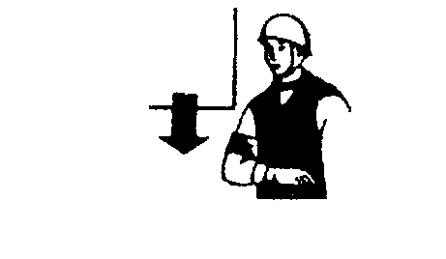 | Прерывистое движение рукой вниз перед грудью, ладонь обращена вниз, рука согнута в локте
Передвинуть ПС | 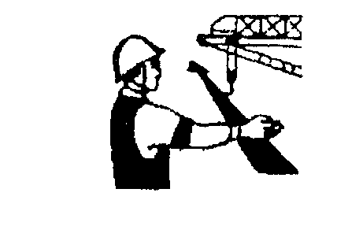 | Движение вытянутой рукой, ладонь обращена в сторону требуемого движения
Передвинуть грузовую тележку ПС | 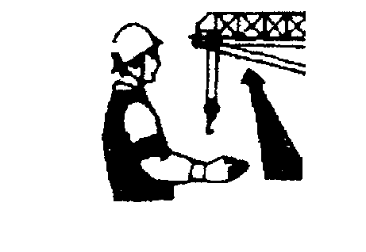 | Движение рукой, согнутой в локте, ладонь обращена в сторону требуемого движения тележки
Повернуть стрелу ПС | 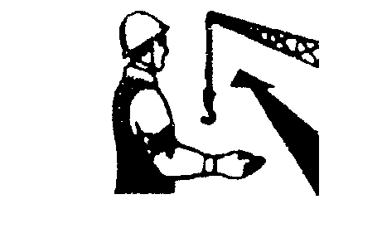 | Движение рукой, согнутой в локте, ладонь обращена в сторону требуемого движения стрелы
Поднять стрелу ПС | 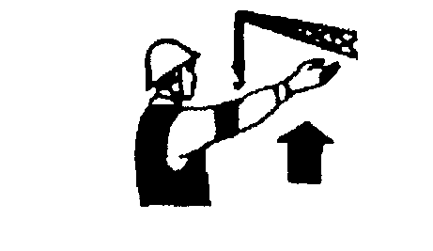 | Движение вверх вытянутой рукой, предварительно опущенной до вертикального положения, ладонь раскрыта
Опустить стрелу ПС | 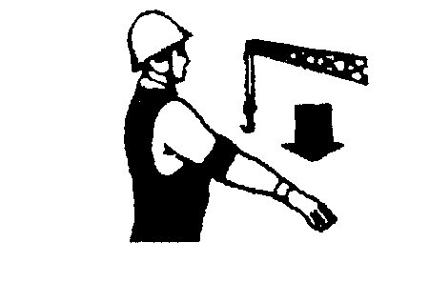 | Движение вниз вытянутой рукой, предварительно поднятой до вертикального положения, ладонь раскрыта
Стоп (прекратить подъем или передвижение) | 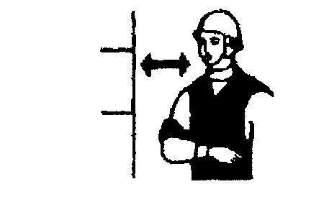 | Резкое движение рукой вправо и влево на уровне пояса, ладонь обращена вниз
Осторожно (применяется перед подачей какого-либо из перечисленных выше сигналов при необходимости незначительного перемещения) |  | Кисти рук обращены ладонями одна к другой на небольшом расстоянии, руки при этом подняты вверх

Все сигналы крановщику подаются только одним лицом, которое руководит работой крана, кроме сигнала «СТОП», который может быть подан любым работником, заметившим явную опасность.

Расчет границы опасной зоны работы крана

В соответствии с приложением Г, СП 49.13330.2010 (СНиП 12-03-2001) «Безопасность труда в строительстве. Часть 1. Общие требования», границы опасных зон в местах, над которыми происходит перемещение грузов подъемными кранами, а также вблизи строящегося сооружения принимаются от крайней точки горизонтальной проекции наружного наименьшего габарита перемещаемого груза или стены здания с прибавлением наибольшего габаритного размера перемещаемого (падающего) груза и минимального расстояния отлета груза при его падении согласно таблице «Минимальное расстояние отлета груза (предмета)».

Минимальное расстояние отлета груза (предмета)

Высота возможного падения груза, до,м | Минимальное расстояние отлета груза (предмета), м
Высота возможного падения груза, до,м | перемещаемого краном | падающего со здания
10 | 4 | 3,5
20 | 7 | 5
70 | 10 | 7
120 | 15 | 10
200 | 20 | 15
300 | 25 | 20
450 | 30 | 25
Примечание: При промежуточных значениях высоты возможного падения груза (предмета) минимальное расстояние их отлета допускается определять методом интерполяции.

Расчет границы опасной зоны крана производится по формуле: Rоп.з.=Rвыл+0,5Вгр+Lгр+А,
где: Rвыл - максимальный вылет стрелы крана;
Вгр - минимальный габарит груза;
Lгр - максимальный габарит груза;
А - минимальное расстояние возможного отлета груза, перемещаемого краном, при его падении;
Rоп.з. - радиус опасной зоны крана

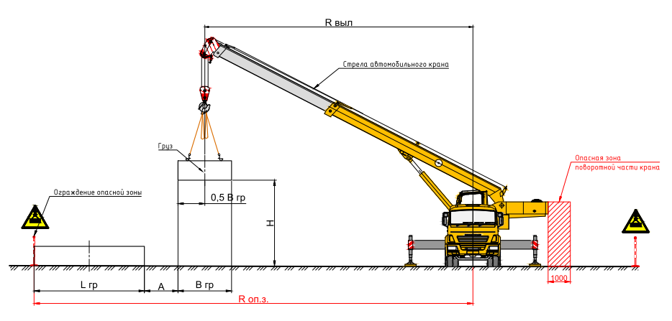
Схема расчета границы опасной зоны крана
(подъемное сооружение показано условно)

Указания по обеспечению охраны труда при погрузочно-разгрузочных работах

Производство погрузочно-разгрузочных работ и размещение грузов выполнять в соответствии с требованиями правил по охране труда при погрузочно-разгрузочных работах и размещении грузов №753н от 28.10.2020г.
К выполнению погрузочно-разгрузочных работ и размещению грузов допускаются работники в возрасте не моложе 18 лет, прошедшие обязательный предварительный медицинский осмотр, обучение по охране труда и проверку знаний требований охраны труда в порядке,установленном федеральным органом исполнительной власти, осуществляющим функции по выработке государственной политики и нормативно-правовому регулированию в сфере труда.
К выполнению погрузочно-разгрузочных работ и размещению грузов с применением грузоподъемных машин допускаются работники, имеющие удостоверение на право производства работ.
При размещении транспортных средств на погрузочно-разгрузочных площадках между транспортными средствами, стоящими друг за другом (в колонну), устанавливается расстояние не менее 1 м, а между транспортными средствами, стоящими в ряд (по фронту), - не менее 1,5 м.
Если транспортные средства размещаются для погрузки или разгрузки вблизи здания, то между зданием и задним бортом транспортного средства устанавливается интервал не менее 1,5 м.
Расстояние между транспортным средством и штабелем груза должно составлять не менее 1 м.
О выявленных перед началом производства работ недостатках и неисправностях работник сообщает непосредственному руководителю работ.
Для производства погрузочно-разгрузочных работ применяют съемные грузозахватные приспособления, соответствующие по грузоподъемности массе поднимаемого груза.
Не допускается применять неисправные грузоподъемные машины и механизмы, крюки, съемные грузозахватные приспособления, тележки, носилки, слеги, покаты, ломы, кирки, лопаты, багры (далее - оборудование и инструменты).
Не допускаются к эксплуатации съемные грузозахватные приспособления (стропы, кольца, петли), у которых:
- имеются трещины;
- отсутствуют или повреждены маркировочные бирки;
- деформированы коуши;
- имеются трещины на опрессовочных втулках;
- имеются смещения каната в заплетке или втулках;
- повреждены или отсутствуют оплетки или другие защитные элементы при наличии выступающих концов проволоки у места заплетки;
- крюки не имеют предохранительных замков.
Приступать к работе разрешается после выполнения подготовительных мероприятий и устранения всех недостатков и неисправностей.
По окончании работ рабочие места необходимо привести в порядок, освободить проходы и проезды.
Погрузочно-разгрузочные работы с помощью грузоподъемной машины производятся при отсутствии людей в кабине загружаемого либо разгружаемого транспортного средства, а также в местах производства погрузочно-разгрузочных работ, за исключением стропальщиков и лиц, имеющих прямое отношение к производимым работам.
Погрузочно-разгрузочные работы необходимо осуществлять в следующей последовательности:
- проверить правильность установки крана на указанном месте и после этого делает запись в вахтенном журнале крановщика о разрешении производства работ, ставя свою подпись;
- проверить правильность установки знаков безопасности на границе опасной зоны от работы крана и координатную систему защиты. Стропальщики подбирают грузозахватные приспособления, соответствующие массе и характеру перемещаемого груза согласно схемам строповок и таблиц масс перемещаемых грузов, проверяют исправность грузозахватных приспособлений путем осмотра наличия на них клейм или металлических бирок с обозначением номера, грузоподъемности и даты испытания, проверяют массу груза, предназначенного к перемещению краном. После этого машинист может перевести стрелу крана из транспортного положения в рабочее.;
- убедившись в соответствии установки крана, знаков безопасности и координатной защиты требованиям норм и правил, стропальщик подает сигнал машинисту крана переместить стрелу к месту строповки груза;
- стропальщики осуществляют строповку перемещаемого груза;
- после осуществления строповки груза стропальщики убеждаются в том, что груз надежно закреплен и ничем не удерживается, что на грузе, под грузом, внутри груза нет незакрепленных деталей и инструмента и что груз во время подъема не может за что-либо зацепиться, а также в отсутствии людей возле грузов, между грузами, оборудованием и т.д.;
- затем стропальщик подает сигнал машинисту крана приподнять груз на высоту до 300 мм, убеждается в правильности строповки и равномерности натяжения ветвей стропа, отходит на безопасное расстояние и дает сигнал на перемещение груза к месту разгрузки;
- стропальщики принимают груз на высоте до 1 м от уровня площадки (земли), ориентируют его в соответствии со схемой складирования и старший из стропальщиков дает сигнал машинисту крана опустить груз с таким расчетом, чтобы нижняя часть груза находилась от уровня площадки складирования на высоте до 0,4 - 0,5м.;
- убедившись в правильной ориентации груза над местом складирования (штабелем), стропальщик подает сигнал машинисту крана опустить груз на площадку. Стропы при этом остаются натянутыми. Когда груз опущен и стропальщик убедится, что груз находится в устойчивом положении, стропальщик подает сигнал машинисту крана ослабить стропы;
- затем стропальщик осуществляет расстроповку груза.
После выполнения работ инструмент и приспособления приводятся в порядок и сдаются на хранение.
Обо всех замечаниях и выявленных при работе неисправностях работник сообщает непосредственному руководителю работ и сменщику.
По окончании работ рабочие места необходимо привести в порядок, освободить проходы и проезды.

Ручная погрузка и разгрузка грузов

Производство погрузочно-разгрузочных работ допускается при соблюдении предельно допустимых норм разового подъема тяжестей: мужчинами - не более 50 кг; женщинами - не более 15 кг.
Погрузка и разгрузка грузов массой от 80 до 500 кг производится с применением грузоподъемного оборудования (талей, блоков, лебедок), а также с применением покатов.
Ручная погрузка и разгрузка таких грузов разрешается только на временных площадках под руководством лица, ответственного за безопасное производство работ, и при условии, что нагрузка на одного работника не превышает 50 кг.
Погрузка и разгрузка грузов массой более 500 кг производится только с помощью грузоподъемных машин.
При производстве погрузочно-разгрузочных работ несколькими работниками необходимо каждому из них следить за тем, чтобы не причинить друг другу травмы инструментами или грузами.
При переноске грузов сзади идущий работник соблюдает расстояние не менее 3 м от впереди идущего работника.

Указания по обеспечению охраны труда при работе с ручным инструментом и приспособлениями

Производство работ с ручным инструментом и приспособлениями выполнять в соответствии с требованиями правил по охране труда при работе с инструментом и приспособлениями N 835н от 27.11.2020г.
Ежедневно до начала работ, в ходе выполнения и после выполнения работ работник должен осматривать ручной инструмент и приспособления и в случае обнаружения неисправности немедленно извещать своего непосредственного руководителя.
Во время работы работник должен следить за отсутствием:
- сколов, выбоин, трещин и заусенцев на бойках молотков и кувалд;
- трещин на рукоятках напильников, отверток, пил, стамесок, молотков и кувалд;
- трещин, заусенцев, наклепа и сколов на ручном инструменте ударного действия, предназначенном для клепки, вырубки пазов, пробивки отверстий в металле, бетоне, дереве;
- вмятин, зазубрин, заусенцев и окалины на поверхности металлических ручек клещей;
- сколов на рабочих поверхностях и заусенцев на рукоятках гаечных ключей;
- забоин и заусенцев на рукоятке и накладных планках тисков;
- искривления отверток, выколоток, зубил, губок гаечных ключей;
- забоин, вмятин, трещин и заусенцев на рабочих и крепежных поверхностях сменных головок и бит.
При работе клиньями или зубилами с помощью кувалд должны применяться клинодержатели с рукояткой длиной не менее 0,7 м.
При использовании гаечных ключей запрещается:
- применение подкладок при зазоре между плоскостями губок гаечных ключей и головками болтов или гаек;
- пользование дополнительными рычагами для увеличения усилия затяжки.
В необходимых случаях должны применяться гаечные ключи с удлиненными ручками.
Работать с ручным инструментом и приспособлениями ударного действия необходимо в средствах индивидуальной защиты глаз (очков защитных) и средствах индивидуальной защиты рук работающего от механических воздействий. Необходимость использования при работе с ручным инструментом и приспособлениями ударного действия средств индивидуальной защиты лица (щитки защитные лицевые) устанавливается работодателем в рамках проведенных процедур системы управления охраны труда.
Инструмент и приспособления на рабочем месте должны располагаться таким образом, чтобы исключалась возможность их скатывания и падения.
Размещать инструмент и приспособления на перилах ограждений, неогражденных краях площадок лесов и подмостей, иных площадок, на которых выполняются работы на высоте, а также открытых люков, колодцев запрещается.
При транспортировке инструмента и приспособлений их травмоопасные (острые, режущие) части и детали должны изолироваться в целях обеспечения безопасности работников.

Указания по обеспечению охраны труда при работе с электрифицированным инструментом и приспособлениями

Производство работ электрифицированным инструментом и приспособлениями выполнять в соответствии с требованиями правил по охране труда при работе с инструментом и приспособлениями N 835н от 27.11.2020г.
Перед выдачей работнику электрифицированного инструмента (далее - электроинструмент) работник, назначенный работодателем ответственным за содержание электроинструмента в исправном состоянии, должен проверять:
- комплектность, исправность, в том числе кабеля, защитных кожухов (при наличии) штепсельной вилки и выключателя, надежность крепления деталей электроинструмента;
- исправность цепи заземления электроинструмента и отсутствие замыкания обмоток на корпус;
- работу электроинструмента на холостом ходу.
Неисправный или с просроченной датой периодической проверки электроинструмент выдавать для работы запрещается.
Перед началом работы с электроинструментом проверяются:
- класс электроинструмента, возможность его применения с точки зрения безопасности в соответствии с местом и характером работы;
- соответствие напряжения и частоты тока в электрической сети напряжению и частоте тока электродвигателя электроинструмента;
- работоспособность устройства защитного отключения (в зависимости от условий работы);
- надежность крепления съемного инструмента.
Подключение (отсоединение) вспомогательного оборудования (трансформаторов, преобразователей частоты, устройств защитного отключения) к сети, его проверка, а также устранение неисправностей выполняются электротехническим персоналом.
Установка рабочей части электроинструмента в патрон и извлечение ее из патрона, а также регулировка электроинструмента должны выполняться после отключения электроинструмента от сети и полной его остановки.
При работе с электроинструментом запрещается:
- подключать электроинструмент напряжением до 50 В к электрической сети общего пользования через автотрансформатор, резистор или потенциометр;
- вносить внутрь емкостей (барабаны и топки котлов, баки трансформаторов, конденсаторы турбин) трансформатор или преобразователь частоты, к которому присоединен электроинструмент. При работах в подземных сооружениях, а также при земляных работах трансформатор должен находиться вне этих сооружений;
- натягивать кабель электроинструмента, ставить на него груз, допускать пересечение его с тросами, кабелями электросварки и рукавами газосварки;
- работать с электроинструментом со случайных подставок (подоконники, ящики, стулья), на приставных лестницах;
- удалять стружку или опилки руками (стружку или опилки следует удалять после полной остановки электроинструмента специальными крючками или щетками);
- обрабатывать электроинструментом обледеневшие и мокрые детали;
- оставлять без надзора электроинструмент, присоединенный к сети, а также передавать его лицам, не имеющим права с ним работать;
- самостоятельно разбирать и ремонтировать (устранять неисправности) электроинструмент, кабель и штепсельные соединения работникам, не имеющим соответствующей квалификации.
При работе с электродрелью предметы, подлежащие сверлению, должны закрепляться.
Запрещается:
- касаться руками вращающегося рабочего органа электродрели;
- применять рычаг для нажима на работающую электродрель.
Шлифовальные машины, пилы и рубанки должны иметь защитное ограждение рабочей части.
Работать с электроинструментом, не защищенным от воздействия капель и брызг и не имеющим отличительных знаков (капля или две капли в треугольнике), в условиях воздействия капель и брызг, а также на открытых площадках во время снегопада или дождя запрещается.
Работать с таким электроинструментом вне помещений разрешается только в сухую погоду, а при дожде или снегопаде - под навесом на сухой земле или настиле.
При внезапной остановке электроинструмента, при переносе электроинструмента с одного рабочего места на другое, а также при перерыве работы с электроинструментом и по ее окончании электроинструмент должен быть отсоединен от электрической сети штепсельной вилкой.
Электроинструмент и приспособления (в том числе вспомогательное оборудование: трансформаторы, преобразователи частоты, защитно-отключающие устройства, кабели-удлинители) не реже одного раза в 6 месяцев должны подвергаться периодической проверке работником, имеющим группу по электробезопасности не нижеIII, назначенным работодателем ответственным за содержание в исправном состоянии электроинструмента и приспособлений.
Результаты проверки электроинструмента заносятся в журнал.
На корпусах электроинструмента, понижающих и разделительных трансформаторов, преобразователей частоты должны указываться инвентарные номера и дата следующих испытаний.
Запрещается работать с электроинструментом, у которого истек срок очередного испытания, технического обслуживания или при возникновении хотя бы одной из следующих неисправностей:
- повреждение штепсельного соединения, кабеля или его защитной трубки;
- повреждение крышки щеткодержателя;
- искрение щеток на коллекторе, сопровождающееся появлением кругового огня на его поверхности;
- вытекание смазки из редуктора или вентиляционных каналов;
- появление дыма или запаха, характерного для горящей изоляции;
- появление повышенного шума, стука, вибрации;
- поломка или появление трещин в корпусной детали, рукоятке, защитном ограждении;
- повреждение рабочей части электроинструмента;
- исчезновение электрической связи между металлическими частями корпуса и нулевым зажимным штырем питательной вилки;
- неисправность пускового устройства.
Если во время работы обнаружится неисправность электроинструмента или работающий с ним почувствует действие электрического тока, перегрев частей и деталей электроинструмента или запах тлеющей изоляции электропроводки, работа должна быть немедленно прекращена, а электроинструмент должен быть сдан для проверки и ремонта.
Хранить электроинструмент следует в сухом помещении, оборудованном специальными стеллажами, полками и ящиками, обеспечивающими сохранность электроинструмента с учетом требований к условиям хранения электроинструмента, указанным в технической документации организации-изготовителя.
Запрещается складировать электроинструмент без упаковки в два ряда и более.
При транспортировании электроинструмента должны приниматься меры предосторожности, исключающие его повреждение. При этом необходимо руководствоваться требованиями технической документации организации-изготовителя.

4.3.6 ТЕХНИКО-ЭКОНОМИЧЕСКИЕ ПОКАЗАТЕЛИ
Калькуляция затрат труда и машинного времени

ФЕР/ ГЭСН | Наименование технологического процесса и его операций | Ед. изм. | Объем работ | Норма времени рабочих, чел.-ч | Норма времени машин, маш.-ч | Затраты труда рабочих, чел.-ч | Затраты времени машин, маш.-ч
09-04-006-02 | Монтаж ограждающих конструкций стен: из профилированного листа при высоте здания до 30 м | 100 м² | 1 | 94 | 16,9 | 94 | 16,9
09-04-006-03 | Монтаж ограждающих конструкций стен: из профилированного листа при высоте здания до 90 м | 100 м² | 1 | 115 | 17,25 | 115 | 17,25
Значения затрат труда рабочих (чел.-ч) и затрат времени машин (маш.-ч) в таблице рассчитаны на объем работ 100м².

4.4 ПОЖАРНАЯ БЕЗОПАСНОСТЬ
Пожарная безопасность на участке производства работ и рабочих местах должна отвечать требованиям следующих нормативных документов:
− Постановление Правительства РФ от 16.09.2020 N 1479 (ред. от 31.12.2020) «Об утверждении Правил противопожарного режима в Российской Федерации»;
− ГОСТ 12.1.004-91 «Система стандартов безопасности труда (ССБТ). Пожарная безопасность. Общие требования»;
− других утвержденных в установленном порядке, региональных строительных норм и правил, нормативных документов, регламентирующих требования пожарной безопасности.
Ответственность за пожарную безопасность, соблюдение противопожарного режима, действующих норм, своевременное выполнение противопожарных мероприятий, наличие и исправное содержание средств пожаротушения несут персонально лица, назначенные приказом по предприятию.
До начала производства работ должны быт выполнены следующие мероприятия:
− назначены по приказу лица, ответственные за соблюдение правил пожарной безопасности на площадке, за выполнение противопожарных мероприятий, следящее за наличием и исправным содержанием средств пожаротушения;
− проведение инструктажа всем работникам занятых при выполнении работ по пожарной безопасности под роспись с оформлением инструктажа в журнале;
− обеспечение рабочих мест производства работ комплектом первичных средств пожаротушения;
Для предупреждения пожаров на территории строительной площадки в пожароопасных местах необходимо вывесить знаки безопасности, предупредительные надписи и плакаты о требованиях и мерах противопожарной безопасности.
В непосредственной близости от места производства работ, на расстоянии не более 5м должны находиться первичные средства пожаротушения в исправном состоянии и быть доступными к использованию.
Перечень средств пожаротушения строительной площадки:
− Кошма войлочная или асбестовое полотно размером 2,00×1,50 м;
− Огнетушители ОУ 8 или ОУБ 7, ОП 10 или ОП 50;
− Ящик с песком 0,25 м³;
− Ведро конусное;
− Лопата;
− Топор;
− Багор / пожарный лом.
Загромождение проездов, входов и выходов, а также подходов к средствам пожаротушения не допускается.
Накапливать на строительной площадке горючие вещества (промасленные тряпки, ветошь, опилки и т. д.) запрещается. Горюче- смазочные материалы хранить в закрытой таре. В местах, содержащих горючие или легковоспламеняющиеся материалы, курение должно быть запрещено, а пользоваться открытым огнем допускается в радиусе более 50 м.
На территории площадки выделенной для производства работ, в бытовых помещениях, вагончиках и на рабочих местах запрещается:
− загромождать проезды и подъезды строительными материалами, оборудованием, механизмами и т.п.;
− разводить костры, применять открытый огонь;
− в бытовых вагончиках загромождать основные и запасные эвакуационные выходы, подступы к первичным средствам пожаротушения, пожарным кранам, огнетушителям;
− хранить и использовать в помещениях взрывчатые вещества, легковоспламеняющиеся и горючие жидкости;
− применять нестандартные (самодельные) нагревательные приборы;
− пользоваться электропроводкой и кабелями с поврежденной изоляцией;
− пользоваться розетками, рубильниками, другими электроустановочными изделиями с повреждениями;
− применять самодельные плавкие вставки;
− эксплуатировать электронагреватели с неисправными элементами;
− осматривать, ремонтировать бытовые электроприборы под напряжением;
− применять для освещения свечи и другие источники открытого огня;
− включать в сеть бытовые электроприёмники без штепсельного соединения заводского изготовления;
− оставлять без присмотра включенными в электрическую сеть электронагревательные приборы, а также другие бытовые электроприборы, в том числе находящиеся в режиме ожидания, за исключением электроприборов, которые могут и (или) должны находиться в круглосуточном режиме работы в соответствии с инструкцией завода-изготовителя;
− сушить одежду и другие СИЗ на поверхности нагревательных приборов;
− перегружать электросеть бытовых вагончиков свыше установленной заводом изготовителем мощности.
Бытовые помещения укомплектовывается одним огнетушителем ОП – 10 или двумя огнетушителями ОП – 5.
Лица ответственные за пожарную безопасность объекта, а также инженерно-технические работники, непосредственно участвующие в производстве строительно-монтажных работ на участке, должны осматривать рабочее место на предмет пожарной безопасности.
Регулярно не реже одного раза в смену проверять противопожарное состояние объекта.
Перед закрытием бытовых помещений по окончании рабочей смены лицо, ответственное за пожарную безопасность, обязан:
− провести противопожарный осмотр бытовых и хозяйственных помещений;
− отключить электронагревательные приборы и общее питание от электросети;
− покинуть бытовое помещение последним, убедившись в отсутствии в нем людей.
Каждый работник при обнаружении пожара или признаков горения (задымления, запаха гари, повышения температуры), обязан:
− незамедлительно прекратить работу и вызвать пожарную охрану по телефону "01". При звонке с мобильного телефона набрать 010 или по единому номеру 112 (при этом необходимо назвать адрес объекта, место возникновения пожара, а также сообщить свою фамилию);
− принять по возможности меры по эвакуации людей, тушению пожара и сохранности материальных ценностей;
− приступить к тушению пожара имеющимися первичными средствами пожаротушения;
− сообщить непосредственному или вышестоящему начальнику и оповестить окружающих сотрудников;
− при общем сигнале опасности покинуть здание (площадку, территорию).
Руководитель работ или лицо, ответственное за пожарную безопасность на объекте, прибывший к месту пожара, обязан:
− продублировать сообщение о пожаре в пожарную охрану и поставить в известность вышестоящее руководство, собственника имущества;
− прекратить все работы, кроме работ по предотвращению пожара;
− в случае угрозы жизни людей организовать их спасение;
− удалить всех работников, не участвующих в тушении, за пределы опасной зоны;
− осуществить общее руководство тушением до прибытия пожарной охраны;
− обеспечить соблюдение требований безопасности работниками, принимающими участие в тушении пожара;
− организовать встречу пожарной охраны.
Территория строительной площадки, при организации работ в темное время суток должна иметь наружное освещение, достаточное для быстрого нахождения средств пожаротушения.
Около оборудования, имеющего повышенную пожарную опасность, следует вывешивать стандартные знаки (аншлаги, таблички) безопасности.
Применение в процессах производства материалов и веществ, с неисследованными показателями их пожаро-взрывоопасности или не имеющих сертификатов, а также их хранение совместно с другими материалами и веществами не допускается.
Не разрешается проводить работы на оборудовании, установках и станках с неисправностями, которые могут привести к пожару, а также при отключенных контрольно-измерительных приборах и технологической автоматике, обеспечивающих контроль заданных режимов температуры, давления и других регламентированных условиями безопасности параметров.

4.5 ЭКОЛОГИЧЕСКАЯ БЕЗОПАСНОСТЬ
При выполнении работ необходимо соблюдать мероприятия по сохранению окружающей природной среды и выполнять требования экологической безопасности с учетом следующих нормативных документов:
− Федеральный закон от 10.01.2002 N 7-ФЗ (ред. от 04.08.2023г.) «Об охране окружающей среды» (с изм. и доп., вступ. в силу с 01.10.2023);
− Федеральный закон РФ «Об охране атмосферного воздуха» от 04.05.1999 № 96-Ф3 (с изменениями на 13 июня 2023 года);
− СНиП 12-03-2001 «Безопасность труда в строительстве. Часть 1 Общие требования»;
− других действующих законодательных документов.
При производстве строительно-монтажных работ необходимо осуществлять мероприятия по охране окружающей природной среды, обеспечивающие уменьшение загрязнения атмосферы, вод, почвы и снижение уровня шума в процессе строительства.
При производстве работ не допускается:
− сжигание отходов на территории стройплощадки;
− применение открытого огня при техобслуживании и пуске строительных машин;
− передвижение машин по растительному покрову, наезд на деревья и складирование конструкций на насаждения.
Кроме того, для наименьшего загрязнения окружающей среды предусматриваются:
− поставка мелкоштучных строительных материалов - в специальной упаковке;
− поставка жидких и полужидких материалов (краски, мастики, шпаклевки) - в мелкой таре, готовыми к применению.
После окончания строительных работ поверхность газонов, дорог и площадок восстанавливается в случае их повреждения.

При производстве строительно-монтажных работ на стройплощадке руководствоваться СП 51.13330 (актуал. ред. СНиП 23-02-2003 «Защита от шума»).
При производстве работ исключить работу оборудования, имеющего уровни шума, превышающие допустимые нормы, и исключить производство прочих работ, сопровождаемых шумами с превышением допустимой нормы, громкоговорящую связь.

При уборке отходов строительных материалов и строительного мусора предусматривается:
− сбрасывание их должно выполняться с применением закрытых лотков и бункеров-накопителей;
− складирование строительного мусора на площадке строительства в контейнерах, которые периодично будут вывозиться;
− вывоз по мере образования тары и упаковки;
− при вывозе с объекта строительного мусора, неликвидных конструкций и ненужных (лишних) материалов верх кузовов автосамосвалов должен оснащаться брезентовым покрытием;
− строго запрещается делать «захоронение» отходов на территории объекта строительства;
− вывоз твердых бытовых и строительных отходов выполнять по договору на специализированный полигон ТБО.
Отходы и строительный мусор должны своевременно вывозиться для дальнейшей утилизации. При выполнении работ по вывозу и утилизации отходов необходимо соблюдать и выполнять требования СП 2.1.7.1386-03 «Определению класса опасности токсичных отходов производства и потребления».
Образующийся в процессе строительства мусор сортируется по основным видам: строительный мусор, бытовой мусор, металлолом.
Бытовой и строительный мусор собираются в отдельные контейнеры (бункеры) и утилизируются специализированной организацией.
Подрядчик обязан иметь заключенные договора с подрядчиками по процессу обращения с отходами строительства: отходоперевозчиками или лицами, эксплуатирующими объекты размещения отходов и имеющими лицензии и лимиты размещения отходов.

